
Media
Информационно-аналитический ресурс




E-Schools это:

Бесплатная платформа создания школьного сайта
Электронные дневники и журналы

Сайт для школы нового поколения. Площадка для коммуникации посетителей вместо простого набора статистических страниц

Оценки и домашние задания в интернете.
Інструмент для аналізу успішності.

Для учреждения образования – электронные журналы и централизованная база оценок по всем предметам.

Для учащихся и родителей - расписание, оценки и домашние задания, записанные самими учителями, всегда под рукой
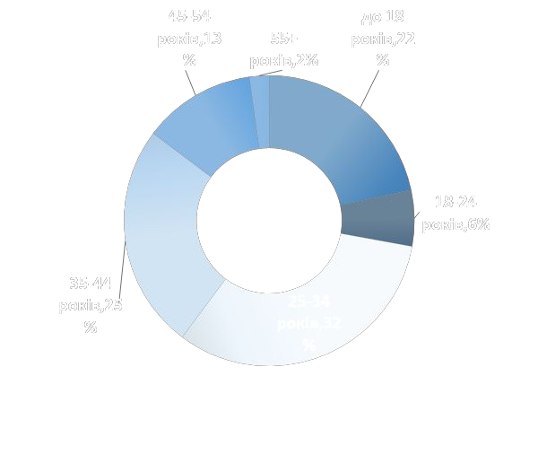




Аудитория портала

Уникальные возможности таргетинга

- Пол
- Возраст
- Геопозиция
- Роль:
  - учащийся
  - родители
  - учитель
- Таргетинг на родителей и детей
  - определенного возраста
  - пола
  - другое
- Учебная деятельность в разрезе всех дисцплин
- Таргетинг по дате рождения

✔Банерная реклама
Рекламные возможности
✔ Консультация специалиста

✔PR-статьи и инфографика
✔Эксклюзивный таргетинг
✔Анкетирование
✔Конкурсы и викторины
✔ Анонсувание событий
✔ Новости (широкий охват территории)
✔ Приложение
✔ Другие форматы

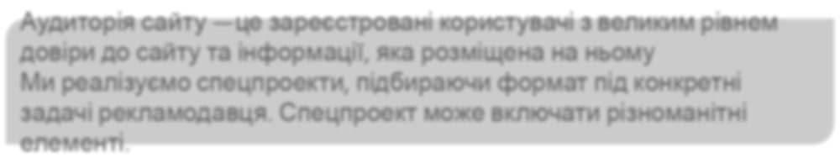
Аудитория сайта —это зарегистрованые пользователи с высоким уровнем доверия к сайту и информации, рразмещённой на нем
Мы реализуем спецпроекты, подбирая формат под конкретные задачи рекламодателя. Спецпроект может включать различные элементы.

Работая с нами, вы получаете:
- Уникальная целевая аудитория (дети/родтители/учителя)

Показ почти на 4000 сайтах зарегистрованних на портале

- Количество просмотров более 7 000 000 в месяц

